Nähtreff für Frauen

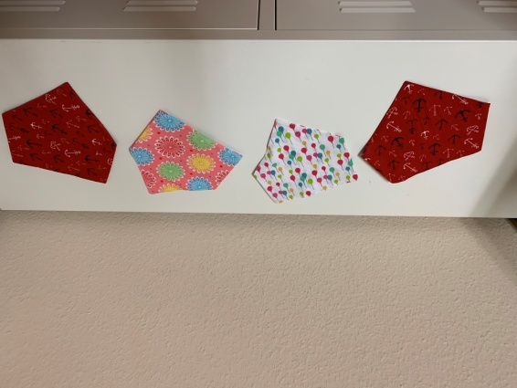
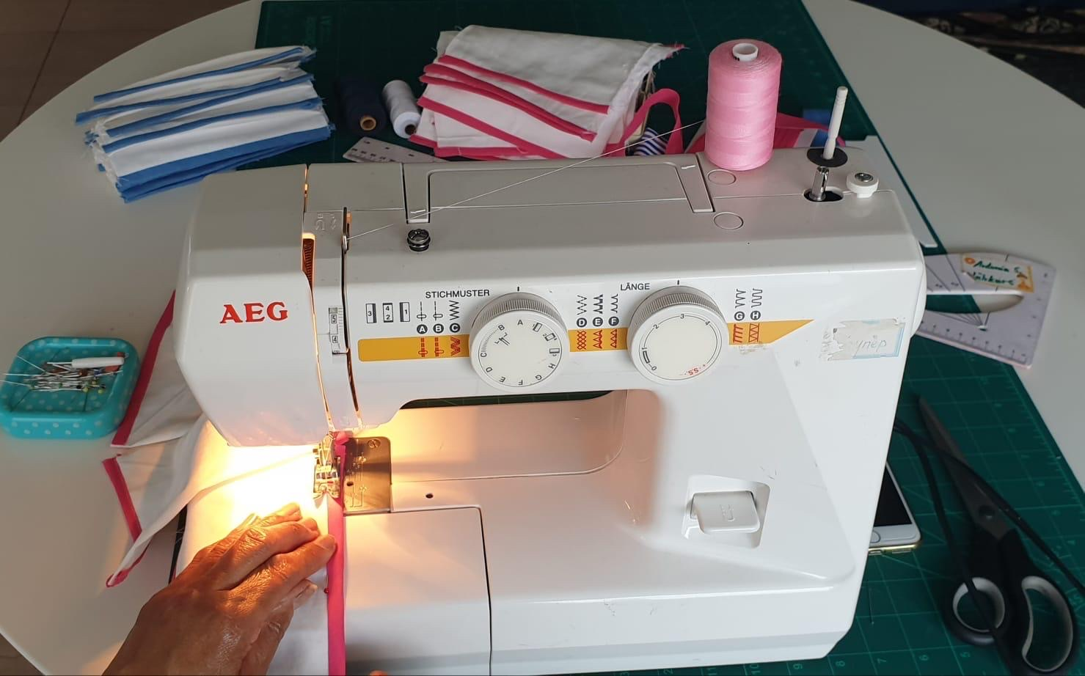

Nähtreff in Kooperation mit dem Katholischen Bildungswerk
Nähtreff für Einsteigerinnen und Fortgeschrittene, mit eigener Nähmaschine oder ohne. Lernen Sie unter Anleitung einer Schneiderin Ihre eigenen Modelle zu nähen: ob Corona-Maske, Kinderkleidung, Taschen und vieles mehr.“
Termine sind ab dem 17.08.20 jeweils montags und dienstags von 10.00 bis 12.15 Uhr (drei Unterrichtsstunden). In Ferienzeiten findet kein Kurs statt.

Materialbeteiligung von 1,00€ pro Termin. Insgesamt finden 16 Termine statt.
Veranstaltungsort: Jugendzentrum Hürth, Bonnstrasse 105 ( 1.Etage ), 50354 Hürth

Bitte vorher anmelden unter :
Frauenforum Brühl- Hürth e.V.
Theresienhöhe 23
50354 Hürth
02233/375523

